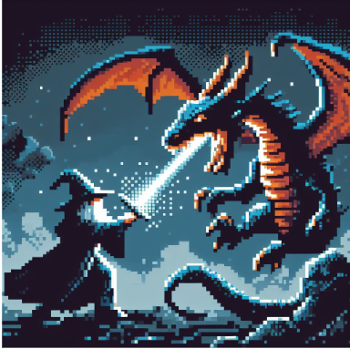

The Hobbit
A Dungeon Crawler Game

August M. R. Tranberg

Eksamen i Softwareudvikling
2. Semester BSc Robotteknologi – SDU
2025

Underviser:
Frederik Hagelskjær

1. Iteration

Beskrivelse af det nuværende system.
I første iteration af systemet, er der udviklet en simpel Hero klasse med attributerne name, health, attackPower, xp og level. Hero kan både angribe, tage skade, modtage xp og stige i level. Derudover er der oprettet en Enemy klasse med attributterne name, health, attackpower og xp. En Enemy kan ligesom Hero angribe og tage skade. Der er oprettet en child class af Enemy klassen til hver type af fjende.
Til spillet og fjendernes navne, har jeg taget inspiration fra The Hobbit af J. R. R. Tolkien.
Der er desuden oprettet en Game klasse, der samler Hero og Enemy i én funktionalitet, så der kan kæmpes mod fjender, Hero kan modtage xp, når en fjende besejres, en eksisterende Hero kan loades. Hvert level har dets eget udvalg af fjender, der generer en tilfældig liste af fjender, som Hero kan kæmpe imod. Når en fjende besejres, fjernes den fra listen, og når listen er tom, generes en ny.
Hvis en eksisterende Hero loades, bliver det gjort via. et lager af .txt filer, der indeholder den nødvendige information for en Hero.

Use Case Diagram
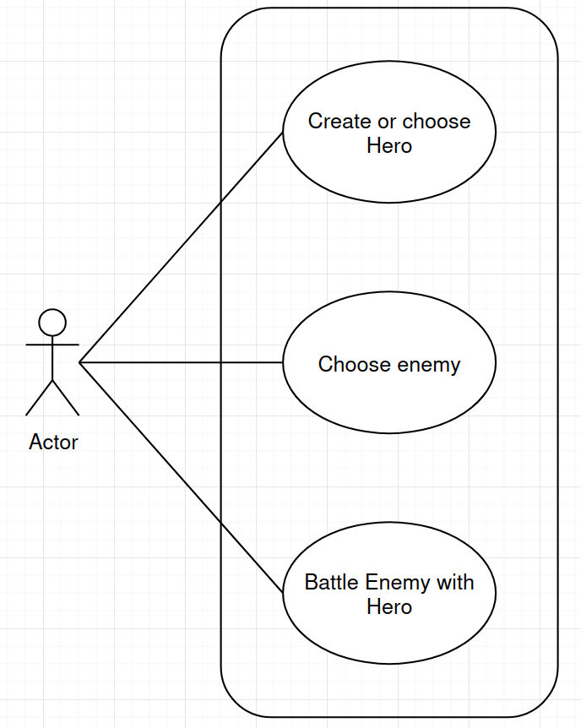

Domain Model
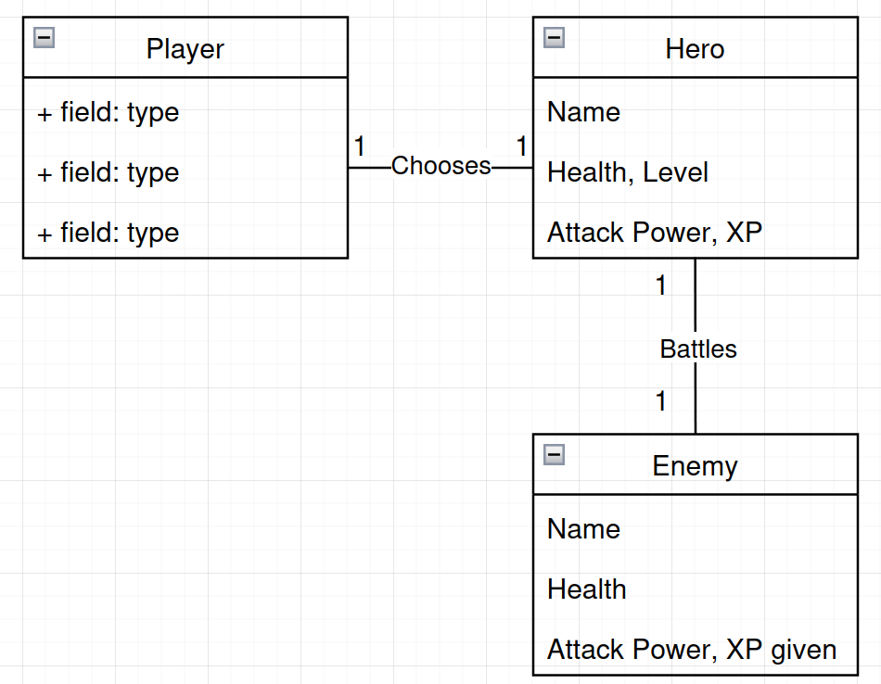

Udvalgte Sekvens Diagrammer
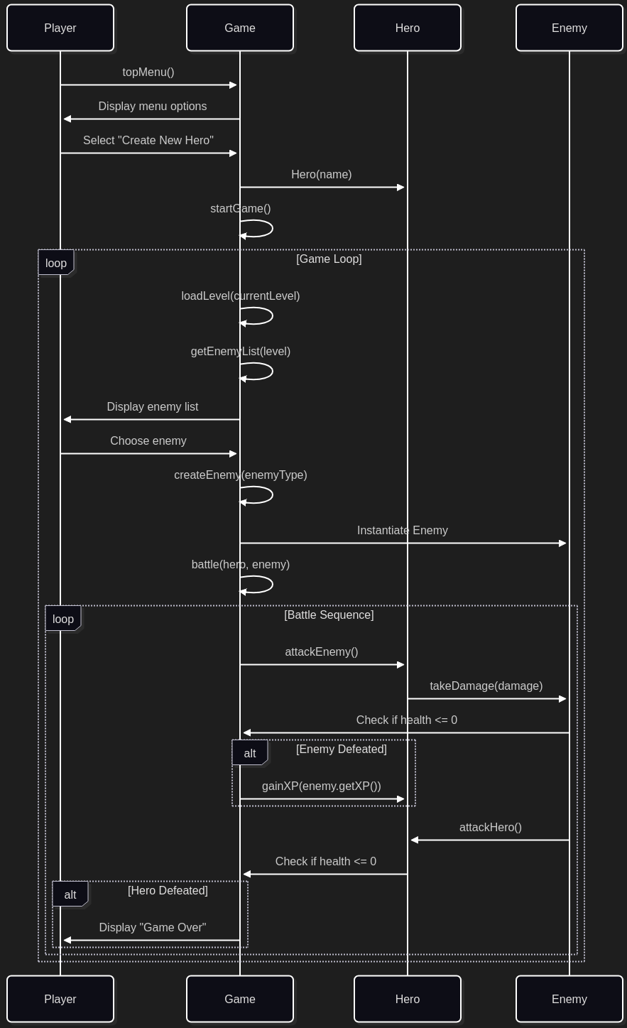

UML - Class Diagram
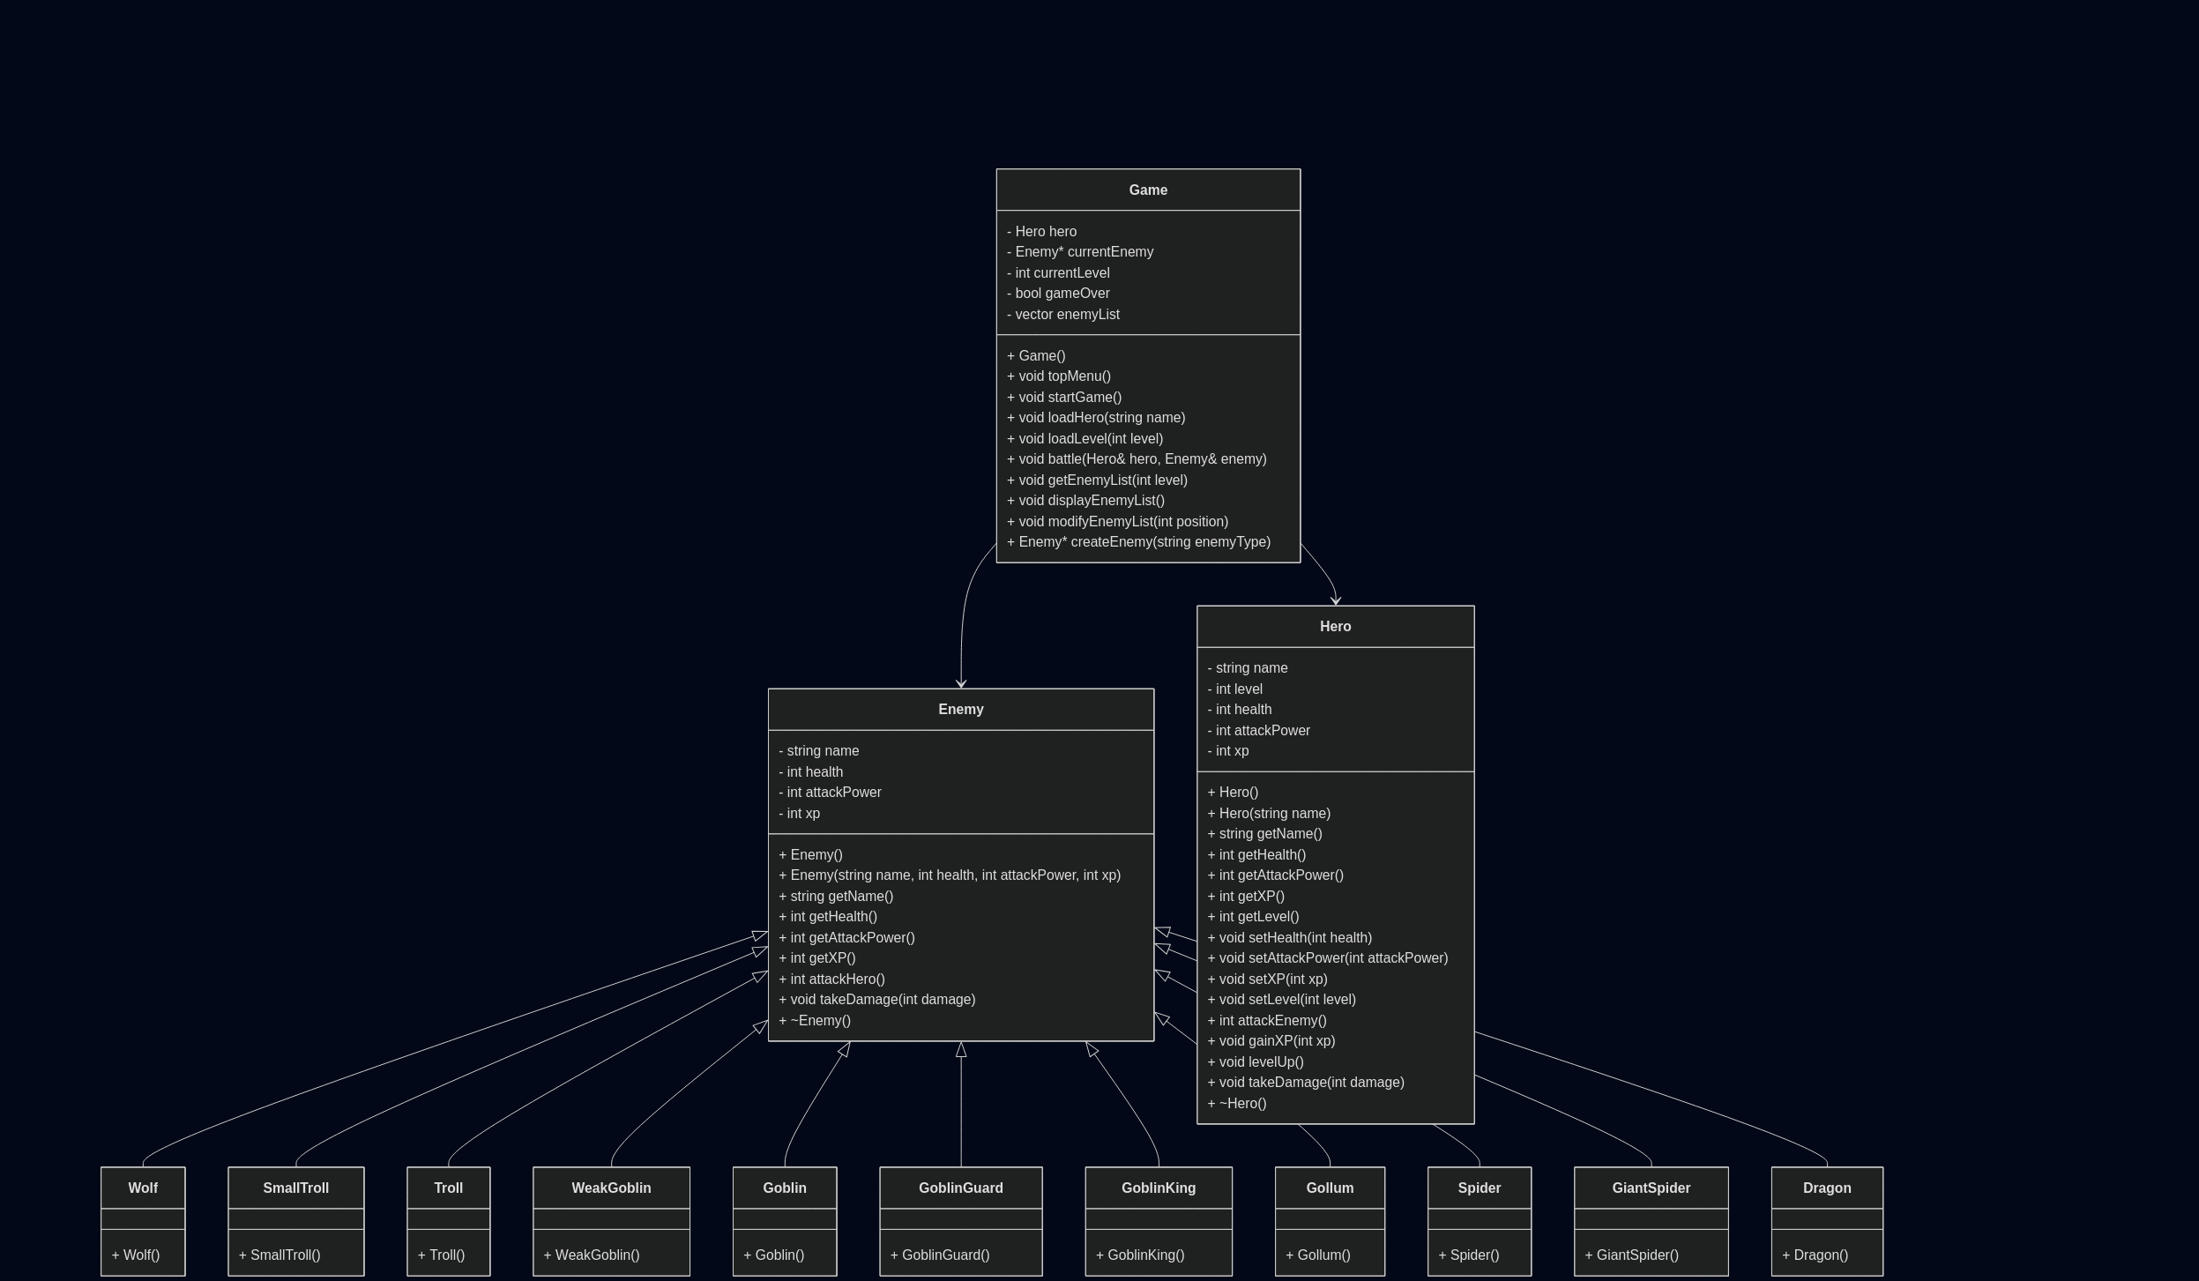

Git – Log
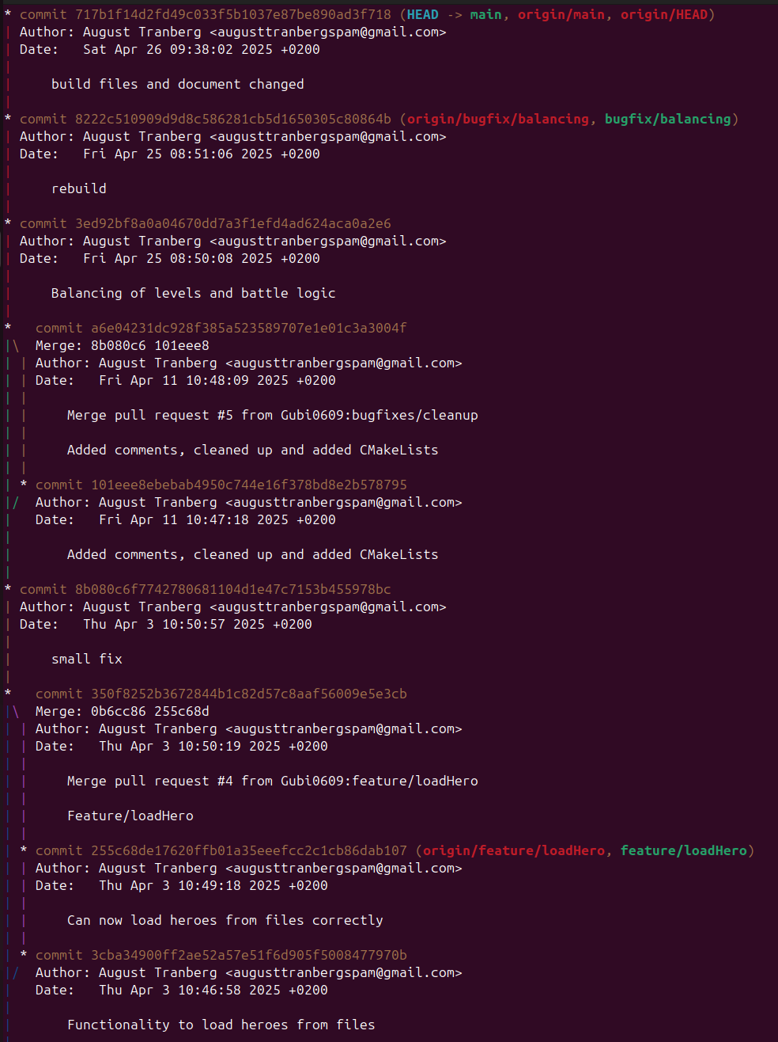
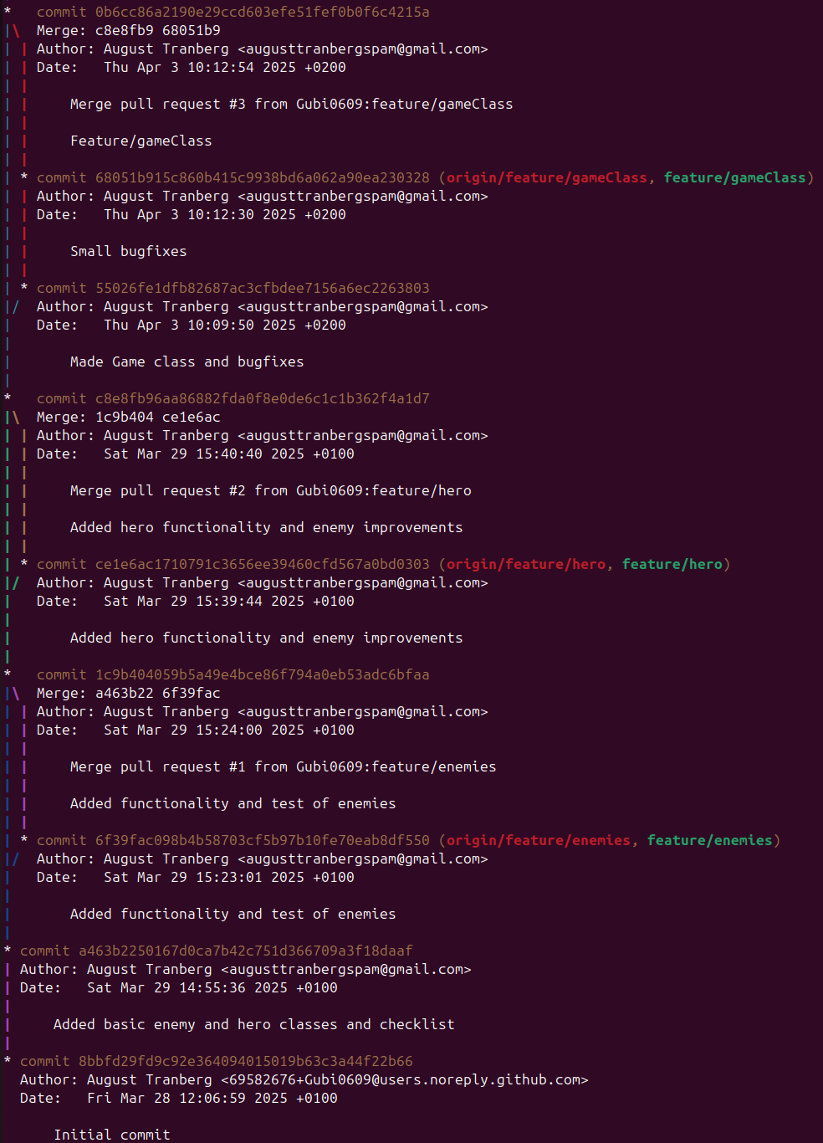

2. Iteration

Beskrivelse af det nuværende system.

Use Case Diagram

Domain Model

Udvalgte Sekvens Diagrammer

UML - Class Diagram

Evt. Backlog

Git - Log

